Banque Agro véto – Notice d’instructions concours commun voie A filière BCPST - 2025

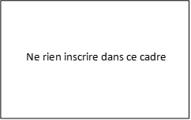
Nom du candidat :
Prénoms :
N° Candidat : A BCPST - METTRE NUMéRO CANDIDAT EN DéPOSANT SUR
LE SCAV
Noms des auteurs
en cas de travail commun :

……GOUJA Sara…………………

Dominante BIOLOGIE
Mathématique s
Surligner la dominante du TIPE

……ODDOZ-GIRARD Ëlara…….

……SIMHON Yoni………………….

…….TORRES Auguste…………….

BANQUE AGRO-VETO – Session 2026 T.I.P.E.
Maximum 8 pages (illustrations comprises), Times New Roman 12 ou Arial 10, interligne simple.
IMPORTANT : n’inscrire sur cette couverture aucune référence à l’établissement scolaire
TITRE : Les cycles du sommeil
Résumé (en six lignes) :
Nous avons étudié l’impact de différents paramètres sur le sommeil comme les réveils nocturnes, la lumière LED bleue ou le temps de trajet de notre domicile à la classe ce qui impactait par cause à effet nos capacités physiques, cognitives et mentales tout ceci dans le but de mieux comprendre comment améliorer notre sommeil qui est un facteur de réussite lors des études.
Nombre de caractères (espaces compris) :

Le document, constitué uniquement de feuilles blanches A4, sera simplement agrafé, avec en couverture cette présentation.
Aucune couverture de couleur, cartonnée, rhodoïd ou autre.

Il ne sera surtout pas relié avec une spirale, ou une réglette.

Introduction……………………………………..…………………………………..
- Etude expérimentale de la fatigue physique..............................……..
  - Présentation du cycle circadien et des outils utilisés……………………………….
  - Détermination du niveau de fatigue physique……………………...…………………
- Étude expérimentale de la fatigue mentale……...................................
  - Corrélations entre le sommeil profond et la mémoire à court terme……………..
  - Les réveils nocturnes et les qualités réparatrices du sommeil…………..……...
- Pistes d’amélioration de la qualité du sommeil et limites expérimentales rencontrées………………………………………..
  - L’utilisation de Tryptophane
  - L’impact de la lumière bleue
  - Expériences auxquelles nous n’avons pu donner suites

Conclusion……………………………………………………………………...…... Remerciements…………………………………………………………………...... Bibliographie………………………………………………………………………….

Introduction :

Le sommeil est un des facteurs de réussite lors des études, une variation importante pourrait avoir des conséquences directes sur l’apprentissage, sur les résultats et surtout sur la santé physique et mentale de la personne concernée. Le sommeil est un processus biologique fondamental, impliqué dans de nombreuses fonctions essentielles telles que la récupération physique, la consolidation de la mémoire ou encore la régulation des fonctions cognitives. Loin d’être un état passif, il correspond à une activité organisée et dynamique du cerveau, structurée en cycles qui se répètent au cours de la nuit. Chaque cycle de sommeil est constitué de différentes phases, le sommeil lent, le sommeil profond et le sommeil paradoxal qui présentent chacune des caractéristiques physiologiques distinctes. La répartition de ces phases évolue au cours de la nuit, traduisant une organisation temporelle précise et régulée mais qui peut être modifiée par différents facteurs. Dans ce contexte, l’étude des cycles du sommeil permet de mieux comprendre comment s’articulent ces différentes phases, en quoi leur organisation est essentielle à l’équilibre physique et mental permettant de réussir ses études et comment on pourrait expliquer à notre échelle et dans le cadre d’un TIPE en classe préparatoire le ressenti de fatigue que l’on peut avoir, ses causes et ses conséquences sur la scolarité.
Notre problématique sera alors la suivante, comment les études en classes préparatoires affectent-elles les cycles de notre sommeil ?

- Étude expérimentale de la fatigue physique

  - Présentation du cycle circadien et des outils utilisés

    - Les différentes phases de sommeil :
Il existe différentes phases de sommeil : le sommeil paradoxal caractérisé par des mouvements oculaires rapides et des battements du cœur irréguliers le sommeil lent pendant lequel la température corporelle et le rythme cardiaque diminuent ; et le sommeil profond, la phase réparatrice du sommeil [1,2].
Un cycle est la succession du sommeil lent au sommeil profond, suivie par un retour au sommeil lent et se terminant par une phase de sommeil paradoxal.
Ce cycle dure entre 90-110 minutes, nous avons entre 3 et 5 cycles par nuit [1].

    - Fonctionnement des montres :
Pour pouvoir étudier la qualité de notre sommeil et connaître le temps exact pendant lequel nous dormons, nous avons utilisé des montres connectées.
Ces montres enregistrent l'activité du cerveau selon différents critères, comme le mouvement de jambes, la respiration ou les battements du cœur.
Les variations de ces paramètres permettent de situer dans quelle phase de sommeil nous nous trouvons à chaque instant et ainsi déterminer les proportions de chacune de ces phases pendant la nuit.

    - Méthodes des moindres carrés :
Afin de mettre en évidence les liens entre la fatigue et l’état physique du corps nous avons fait le lien avec différents paramètres (bâillement et temps de trajet) à travers des graphiques.
Pour cela nous avons utilisé la méthode des moindres carrés : nous avons cherché à ajuster une fonction affine au nuage de point de coordonnées (xi,yi), avec i un entier naturel dépendant de facteurs considérés. Pour chaque point(xi,yi), l’écart vertical entre yi et la valeur prédite par le modèle de la fonction affine vaut yi - a - bxi.
La régression linéaire revient à trouver les coefficients a et b qui minimisent la somme des carrées des écarts verticaux entre les observations et le modèle, on cherche en fait la fonction affine la plus proche des données.

  - Détermination du niveau de fatigue physique

Nous avons cherché à quantifier la fatigue physique en évaluant deux paramètres et en les comparant au temps de sommeil total, le premier était et le temps mis pour atteindre notre salle de cours tandis que le second était l’heure à laquelle le premier bâillement a lieu. Dans cette partie, nous avons tenté de montrer que ces deux paramètres étaient de bons indicateurs de la fatigue physique

- Temps de trajet et temps de sommeil total :

Nous avons donc chronométré chaque jour pendant plusieurs semaines le temps que nous mettions pour atteindre le lycée. Afin de limiter les paramètres pouvant varier, nous écoutions la même musique en boucle, tous les jours pendant le trajet. Ceci nous a permis de ne pas nous concentrer sur la marche et de créer une certaine routine. Nous pouvons constater que pour chacun d’entre nous que quand nous avons moins dormi, le temps de trajet est plus long. Ainsi plus nous sommes fatigués, plus nous mettons de temps à atteindre le lycée.

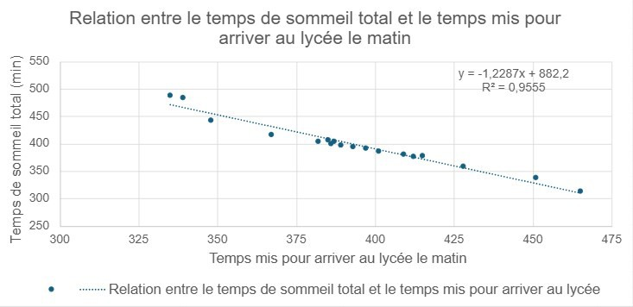

- Bâillement et sommeil total :

En parallèle, nous avons noté l’heure du premier bâillement de la journée que nous avons également comparé avec le temps de sommeil total. Après avoir calculé la moyenne du temps de sommeil total ce qui nous permettait de trier chaque nuit dans trois catégories, nous avons tracé le graphique de l’heure à laquelle le premier bâillement de la journée avait lieu comparé au temps de sommeil total. Ce que l’on peut observer c’est que pour des “mauvaises” nuits le premier bâillement a lieu beaucoup plus tôt que pour les “bonnes” nuit ce qui signifie que plus le premier bâillement arrive tôt, plus nous sommes fatigués.

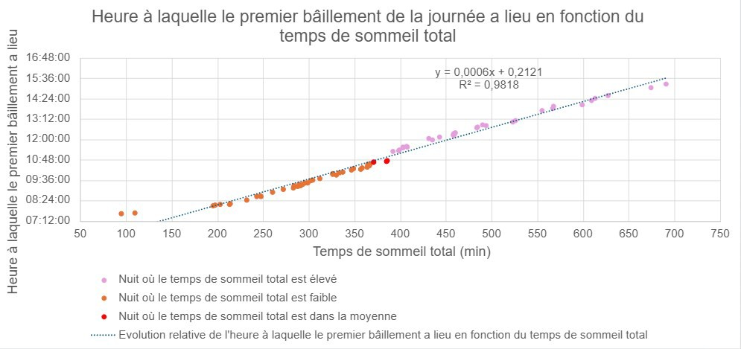
- ​Étude expérimentale de la fatigue mentale

Afin de représenter les influences de la fatigue sur l’état psychique des sujets de l’expérience, nous avons tracé des liens entre le sommeil profond, donc la phase caractérisant la réparation et la reconstruction des tissus, et d’autres facteurs que nous estimons être de bons indicateurs de la fatigue mentale.

  - Corrélations entre le sommeil profond et la mémoire à court terme

La mémoire à court terme, qui comprend les mémoires à court terme verbale et visuo-spatiale, permet de garder en tête des informations limitées en nombre (George Miller, 1953) pendant quelques secondes. Elle sert également de passerelle, puisqu’elle permet le rejet ou le transfert de l’information vers la mémoire à long terme grâce à l’implication de l’hippocampe. En effet, ce dernier consolide les souvenirs avant qu’ils ne soient répartis dans les différentes zones du cortex. Ceci se fait au cours du sommeil profond, en rejouant les informations sous forme de décharges électriques : les “ondes en dent de scie” [3]. Par conséquent, le sommeil profond est essentiel pour que la mémoire à long terme soit alimentée par la mémoire à court terme.

Nous nous sommes donc demandé si la relation inverse existait, si un lien de corrélation entre le temps de sommeil profond et la capacité de mémorisation à court terme existait ? Autrement dit, nous supposions que plus le temps de sommeil profond était important, plus la mémorisation à court terme était efficace.

Afin de modéliser la mémoire à court terme, nous avons utilisé une forme de mémoire visuo-spatiale : nous nous sommes soumis chaque jour à l’exercice d’un jeu de paires. Nous effectuions toujours le même niveau pour que des changements de difficulté n’affectent pas notre performance, et nous le faisions dès le réveil, afin de mesurer la fatigue mentale liée à notre sommeil et non liée à d’autres facteurs pouvant survenir au cours de la journée (mauvaise nouvelle, journée plus longue que la précédente, …).

Nous avons remarqué, pour chacun d’entre nous et sur des durées d’expérience variant entre treize à soixante-dix jours, que le temps pour réussir le jeu de memory était une fonction décroissante du temps de sommeil profond au cours de la nuit précédant l’exercice. Ainsi, il semblerait que le sommeil profond de la veille influe sur la mémoire à court terme, au moins celle visuo-spatiale. Par extension, puisque cette dernière est essentielle à la mémorisation à long terme, le sommeil profond semble améliorer les capacités de mémorisation dans leur globalité. De ce fait, sa réduction au cours de mauvaises nuits

peut entraîner une fatigue psychologique, avec une moins bonne rétention des informations, sur des durées plus ou moins prolongées.

  - Les réveils nocturnes et les qualités réparatrices du sommeil

Les réveils nocturnes sont généralement désagréables : ils sont parfois accompagnés d’une difficulté à se rendormir, entraînant une baisse du temps de sommeil total ainsi qu’un fonctionnement cognitif réduit [4], et dans le cas contraire ils nous laissent tout de même parfois avec une sensation de fatigue
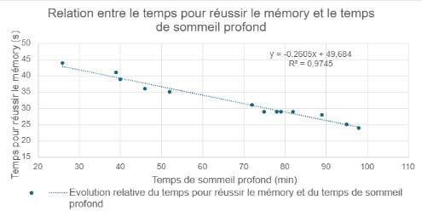

ou encore des sauts d’humeur au cours de la journée.

Nous avons donc émis l’hypothèse que, puisque nos phases de sommeil se succèdent dans un ordre précis au cours d’un cycle [1,2], les réveils nocturnes perturbent ces cycles en les “réinitialisant” : le cycle recommencera, provoquant une surreprésentation du sommeil lent puisque c’est la première phase du cycle. Par conséquent, cela empêchera le sommeil profond de se mettre en place convenablement, ce qui limitera la reconstruction des tissus, le renforcement du système immunitaire, et la bascule de la mémoire à court terme vers celle à long terme.

Pour cela, nous avons sélectionné uniquement les nuits pour lesquelles nous jugeons que le sommeil a été de “mauvaise qualité”. Notre critère de choix pour cela est le fait que le temps de sommeil total est en dessous de la moyenne de l’individu sélectionné. Deux cas ont pu être observés :

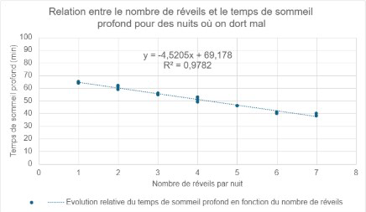
- Le cas majoritaire était une baisse proportionnelle du temps de sommeil profond par rapport au nombre de réveils par mauvaise nuit. Dans cette situation, on en conclut donc que les réveils nocturnes empêchent effectivement le sommeil profond de se mettre en place convenablement, ce qui impacterait les fonctions cognitives.

- Pour un unique individu, la relation était inverse : le temps de sommeil profond augmentait avec le nombre de réveils par nuit. Ceci pourrait avoir plusieurs origines, dont le fait qu’il est plus probable de se réveiller si la nuit est plus longue, mais aussi que les réveils peuvent survenir au cours du sommeil paradoxal à cause de rêves agités. Pour la seconde, puisque

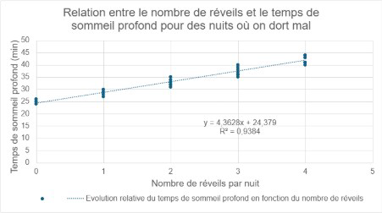
le sommeil paradoxal survient en dernier lors du cycle et que sa durée s’allonge au cours de la nuit, le réveil n'impacte donc pas ou peu le temps de sommeil profond puisqu’il commencerait simplement prématurément un nouveau cycle.

De ce fait, compte tenu de la taille réduite de notre
échantillon d’études (quatre personnes) ainsi que des divers cas obtenus, nous ne pouvons pas vraiment généraliser les résultats. Néanmoins, nous pouvons dire avec les résultats obtenus que l’impact des réveils nocturnes sur nos capacités cognitives dépend de la phase de sommeil au cours de laquelle ils surviennent ainsi que de la durée de ces réveils.

- Pistes d’amélioration de la qualité du sommeil et limites expérimentales rencontrées

Dans cette partie nous allons aborder les méthodes que nous avons pu envisager pour tenter d’améliorer la qualité et la durée du sommeil. Pour cela nous nous sommes intéressés aux traitements facilement accessibles, ainsi qu'à certains effets physiques pouvant avoir des effets néfastes sur nos nuits notamment la lumière bleue le soir.

  - L’utilisation de Tryptophane

Le tryptophane est l’un des 9 acides aminés essentiels. Cela veut dire qu’il ne peut pas être synthétisé par le corps, il est donc uniquement disponible par un apport extérieur. En effet, les humains ne possèdent pas les enzymes nécessaires pour fabriquer le tryptophane à partir d’autres molécules (contrairement aux plantes ou à certaines bactéries). Pourtant il est le précurseur biochimique de deux molécules très importantes dans le corps humain : la sérotonine (hormone du bonheur) et la mélatonine (hormone du sommeil). C’est pourquoi un apport insuffisant en tryptophane peut entraîner des difficultés à dormir. La mélatonine, prise en cachet et donc très concentrée, raccourcit considérablement le temps mis pour s’endormir. Néanmoins, elle augmente aussi la quantité de rêves ou de cauchemars mémorables et donc le taux de sommeil paradoxal sur une nuit. Le tryptophane est disponible sur le marché en tant que complément alimentaire, nous l’avons donc choisi par sa facilité d’accès et son faible prix pour être un complément de nos mesures sur le sommeil et voir son effet sur ce dernier.

A partir de 46 pilules, nous avons chacun pris un traitement d’une pilule par jour pendant environ deux semaines. Pour que les conditions soient semblables et pour éviter de bousculer notre rythme de sommeil durant les semaines de cours, nous l’avons fait pendant les vacances, toujours dans l’heure avant d’aller se coucher. La mesure de son effet a été faite par ressenti au réveil et dans la journée (sentiment de fatigue ou de repos, impression de s’être levé tôt...) ainsi que grâce aux montres connectées. Nous avons appliqué le protocole suivant :

- Prise d’un cachet entre 30 minutes et 1 heure avant le coucher tous les soirs avec le port de la montre connectée au cours de ces nuits, afin de mesurer les phases de sommeil.

Nous n’avons eu aucun résultat exploitable. Sur les montres, le sommeil n’a pas été modifié si on compare aux autres vacances, que ce soit en quantité totale de sommeil ou en répartition des phases de sommeil. De plus, nous n’avons ressenti aucun effet sur notre corps que ce soit le soir ou le matin. Enfin le tryptophane aurait pu aider notre corps à s’endormir plus rapidement mais il n’a pas agi comme hypnogène sur nous quatre.

Le tryptophane en cachet n’a donc pas été une bonne piste de recherche pour améliorer le sommeil, que ce soit pour améliorer la qualité de celui-ci ou pour lutter contre les difficultés à s’endormir. Pour autant, le tryptophane est présent dans de nombreux aliments et on peut le retrouver partout dans notre alimentation au quotidien. Les aliments riches en protéines d’origine animale sont parmi les meilleures sources de tryptophane : viandes, poissons, produits laitiers. Certaines sources végétales apportent également du tryptophane en quantité intéressante : légumineuses, noix et graines, céréales ou encore dans les fruits comme la banane. Néanmoins nous n’avons pas testé d’autres sources de tryptophane car sous forme de complément l’apport est supérieur.

Enfin il faut garder en mémoire que le tryptophane reste un complément alimentaire accessible à tous et non un médicament pharmaceutique luttant de façon efficace contre les troubles du sommeil comme par exemple l ceux à base de mélatonine.

  - L’impact de la lumière bleue

La lumière bleue est émise par le soleil mais aussi les écrans LED ou les ampoules fluocompactes (tube émettant de la lumière) émet des ondes sur des longueurs d’ondes autour de 480 nm auxquelles les cellules photoréceptrices des yeux sont sensibles. Ainsi lorsque ces cellules sont activées le corps, et le cerveau sont en éveil en particulier pour ces longueurs d’ondes courtes. Le cerveau refuse alors de fabriquer de la mélatonine car il considère que c’est le jour même s’il y a assez de tryptophane dans le sang.

Regarder un écran avant de dormir peut donc bousculer le cycle du sommeil car il expose aux radiations bleues de courte longueur d’onde et, en l’absence de filtre, la fatigue n’est pas ressentie au bon moment et cela aboutit à un endormissement tardif. C’est pour ça que de nos jours la plupart des écrans (smartphone, ordinateurs...) possèdent un mode nuit ou l’écran projette des lumières chaudes propices au sommeil et filtrent les lumières bleues. De plus, la plupart des lunettes de vue ont désormais automatiquement un revêtement anti-lumière bleue car cela peut aussi amener à une fatigue des yeux.

Pour voir l’effet de la lumière bleue nous avons pris comme paramètre le temps de sommeil total. En partant de la même heure tous les jours à savoir 22h, nous avons augmenté progressivement le temps d’écran en commençant le lundi avec 15 minutes d’écran puis 30 minutes le mardi puis 45 puis 1h puis 1h30 puis 2h. Au-dessus de 45min de temps d’écran, il n’était pas possible de s’endormir avant vers 1-2 heures du matin, tandis qu’en dessous de 45min nous n'avons observé presque aucun effet que ce soit sur le temps de sommeil total ou l’heure de coucher. Néanmoins les répercussions de ce temps d’écran de plus en plus croissant se sont fait ressentir lors de la deuxième semaine de vacances où il était difficilement possible de s’endormir aux heures habituelles d’une semaine de cours donc entre 23 heures et minuit.

Malheureusement, les résultats donnés par les montres connectées ne montrent pas de corrélation directe entre le temps de sommeil total et le temps d’écran car plus on se couchait tard le soir plus on se réveillait tard le lendemain. Ainsi on ne peut que dire que le temps d’écran modifie l’heure de coucher.

  - Expériences auxquelles nous n'avons pu donner suite

Différentes pistes de recherche nous sont venues, nous avons donc contacté des entreprises et des professionnels, de plus la question de faire une expérience en chimie s’est posée afin d’approfondir nos résultats. Dans cette sous-partie nous aborderons ces pistes de recherche et nos échecs.

Nous avons essayé de contacter des professionnels. D’abord pour se renseigner sur les méthodes de mesure des montres connectés en contactant Apple par mail à de multiples reprises (ils n'ont pas répondu). Ou encore pour tenter d’obtenir des tests ELISA afin de mesurer le taux de mélatonine dans notre sang, car ces tests sont très chers, ils se vendent par boîte de plusieurs dizaines de tests à usage unique donc nous avons tenté de récupérer des stocks invendus ou de plaider notre cause de TIPE afin d’avoir un petit nombre de tests. Tout cela est resté sans succès.

Par la suite nous nous sommes intéressés à mesurer de manière comparative la quantité du métabolite urinaire de la mélatonine (aMT6s) dans des échantillons collectés à différents moments de la journée, à l’aide d’une extraction liquide-liquide suivie d’une mesure spectrophotométrique UV-Visible. Nous avons tenté de mettre en place un dosage, mais deux problèmes se sont posés : il nous fallait un extrait pur d’aMT6s pour étalonner le spectrophotomètre (traçage de la courbe étalon afin de déterminer λmax pour régler le spectro, car sur internet et des banques de données de λ d’espèces il est impossible de trouver un résultats précis du λ pour l’aMT6s) mais le prix de l’amT6s est d’environ 800 euros pour 5 mg. De plus les mesures auraient été assez peu précises par une concentration faible d’aTM6s dans l’urine et potentiellement la présence d’espèces absorbant dans les mêmes longueurs d’onde sans que nous puissions le déterminer.

Conclusion :

Ainsi, notre travail a permis de mettre en évidence le rôle fondamental de l’organisation en cycles du sommeil dans la régulation de la fatigue, qu’elle soit physique ou mentale. À partir de nos données expérimentales, nous avons établi des corrélations entre le temps de sommeil et des indicateurs simples comme le temps de trajet ou l’apparition des bâillements, montrant qu’un manque de sommeil s’accompagne d’une augmentation mesurable de la fatigue physique. L’étude de la fatigue mentale quant à elle a également souligné l’importance du sommeil profond dans les performances cognitives, notamment la mémorisation à court terme. Par ailleurs, l’analyse des réveils nocturnes a mis en évidence que la fragmentation du sommeil perturbe ses fonctions réparatrices, avec un impact variable selon la phase du cycle concernée. Enfin, les tentatives d’amélioration du sommeil, comme l’utilisation du tryptophane ou la réduction de l’exposition à la lumière bleue, ont montré des effets limités ou variables, révélant à la fois les limites de notre protocole et la complexité des mécanismes de régulation du sommeil. Ce travail confirme que la qualité du sommeil dépend autant de son organisation cyclique que de sa durée. Il met également en évidence la nécessité de prendre en compte à la fois des facteurs physiologiques et comportementaux pour mieux comprendre la fatigue. Une meilleure connaissance de ces mécanismes pourrait ainsi permettre d’adapter nos habitudes de vie afin d’optimiser les performances physiques et cognitives ce qui permettrait à terme d'être dans les meilleures conditions possibles pour réussir ses études. Une poursuite de cette étude avec un échantillon plus large et des outils de mesure plus précis permettrait de confirmer nos résultats.

Remerciements

Nous tenons à remercier le laboratoire Eurobio Scientific qui nous a aidé dans notre démarche pour essayer de trouver les tests Améli et plus particulièrement Madame Lamartiniere Yordenca avec qui nous avons été en contact.

Bibliographie :

- Patel AK, Reddy V, Shumway KR, et al. Janvier 2024. Physiology, Sleep Stages. National Library of Medicine (Vu le 2/02/2026)
https://www.ncbi.nlm.nih.gov/books/NBK526132/

- Inserm en collaboration avec Pierre-Hervé Luppi. Août 2017. Sommeil, Faire la lumière sur notre activité nocturne. (Vu le 2/02/2026)
https://www.inserm.fr/dossier/sommeil/
- Buzsáki, G. Juillet 2015. Hippocampal sharp wave-ripple: A cognitive biomarker for episodic memory and planning. National Library of Medicine (Vu le 2/03/2026) https://pmc.ncbi.nlm.nih.gov/articles/PMC4648295/

- Ohayon, M. 2009. Nocturnal awakenings & difficulty returning to sleep in the U.S. general population. The Stanford journal of sleep epidemiology. (Vu le 29/03/2026) https://www.sleepepidemiojournal.org/volumes/volume1/nocturnal_awakenings.html

